ОТЧЕТ
второго этапа межведомственной комплексной оперативно-профилактической операции
«Чистое поколение -2025»
на территории
Котлубанского сельского поселения

С 12 ноября по 21 ноября на территории Котлубанского поселения стартовал второй этап операции «Чистое поколение»
« Наркотикам –НЕТ»
В группе VK и на сайте МКУ « Котлубанский центр культуры, спорта и библиотечного обслуживания населения» размещена информация о проведении второго этапа межведомственной комплексной оперативно-профилактической операции « Чистое поколение -2025», также о юридической ответственности. Просмотров -317
( https://vk.com/wall-222598682226); ( https://vk.com/wall-21731983232022); Сайт –dk-kotluban
« Почему курение повышает риск Инсульт»
Размещена информация о табакокурении и его вреде.
( https://vk.com/wall-2225986822265); ( https://vk.com/wall-2173198232021) ; Сайт –dk-kotluban
Всего проведено за этот период 10 мероприятий, охват 218 человек, роздано 85 памяток и буклетов.

13 ноября - акция « Чистое поколение».
Цель мероприятия заключалась в повышении уровня информированности населения о правовых последствиях нарушения законодательства, связанного с употреблением наркотиков и злоупотреблением алкоголем. Волонтеры совместно со специалистом Центра культуры Любенко Галины Вениаминовны осуществили распространение подготовленных листовок среди жителей поселка. Особое внимание уделялось работе с молодежью и школьниками, которым были предоставлены разъяснения по вопросам ответственности за употребление наркотических веществ и алкоголя. По итогам акции было распространенно около 50 экземпляров листовок, направленных на профилактику правонарушений и формирование осознанного отношения к здоровью.
Таким образом, акция «Чистое поколение» стала важным этапом профилактики вредных привычек и формирования активной гражданской позиции среди молодого поколения поселка. Приняло участие 55 человек, роздано 50 экз.листовок.

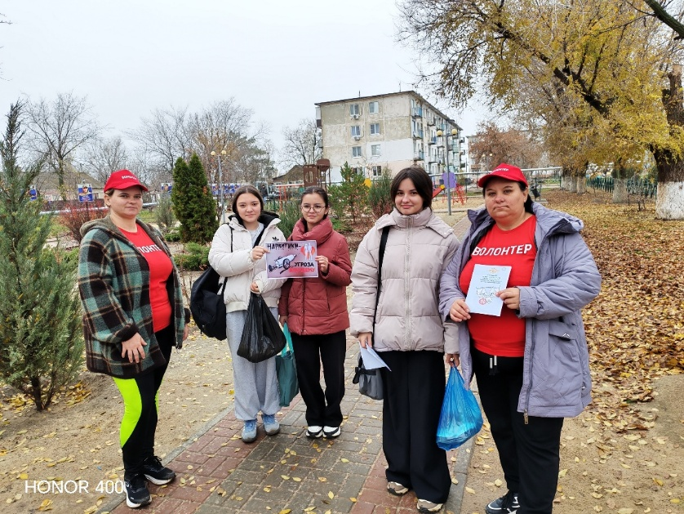
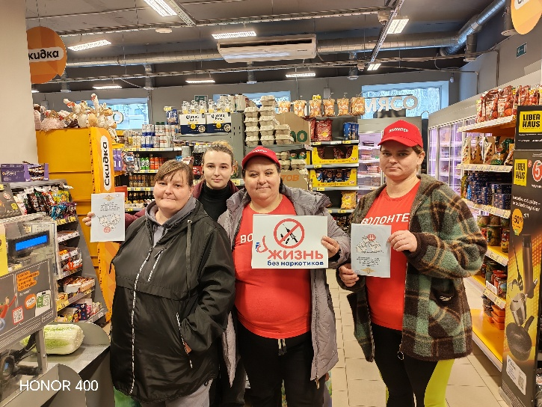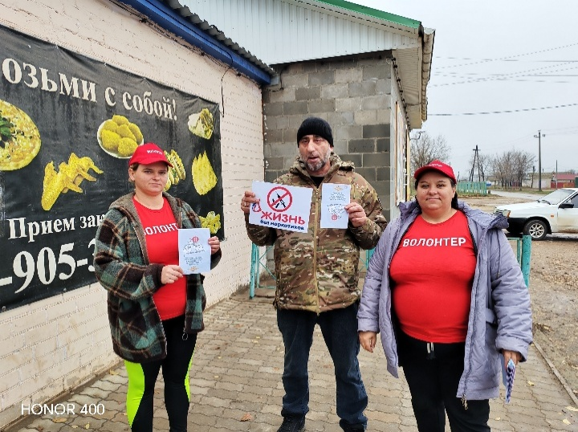
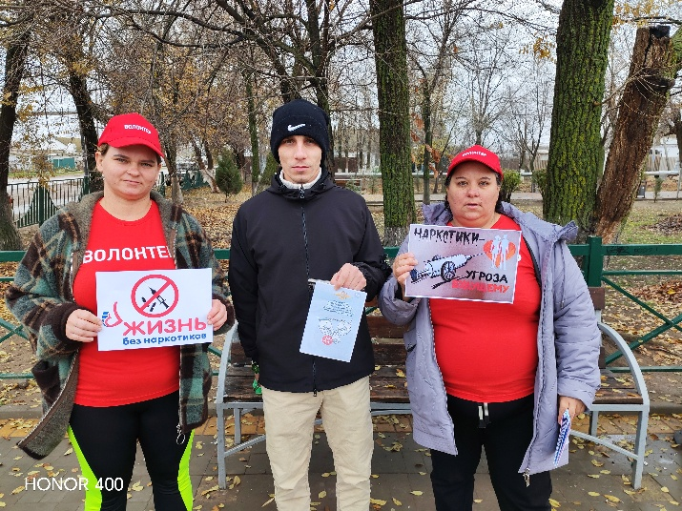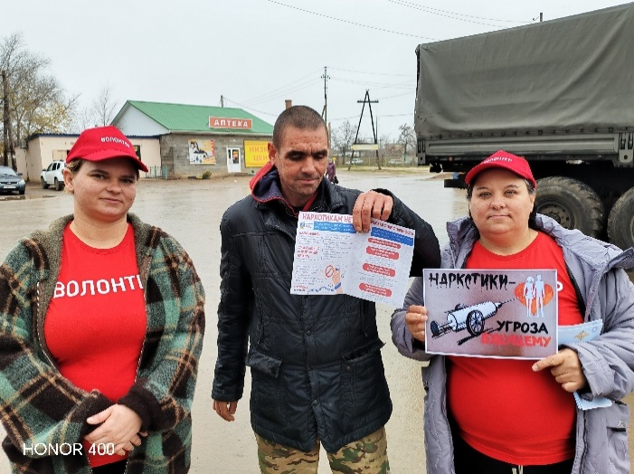
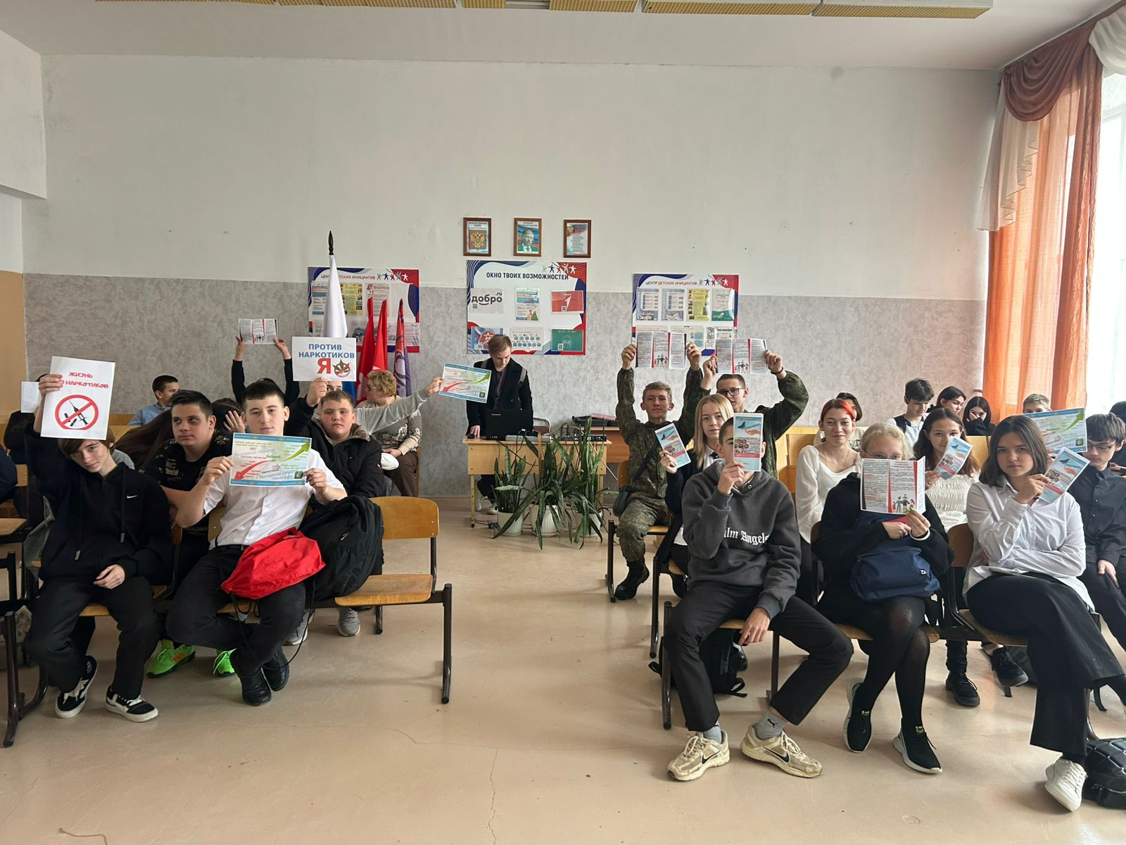

14 ноября - Просветительская акция.
МКУ "Котлубанский Центр культуры" провел акцию «Чистое поколение», организованную директором Котлубанского центра культуры Давиденко Натальей Григорьевной. Мероприятие состоялось 14 ноября, став важным событием для учащихся старших классов Варламовской школы. Ежегодно 21 ноября отмечается Всемирный день отказа от курения, а 1 декабря проводится Всемирный день борьбы со СПИДом. В рамках акции были организованы тематические мероприятия, направленные на привлечение внимания молодежи к вопросам здоровья и формирования осознанного отношения к вредным привычкам. Началась акция с интересной беседы-диалога, в ходе которой Наталья Григорьевна подробно рассказывала учащимся о негативных последствиях употребления табака, алкоголя и наркотических веществ. Участники могли задать интересующие их вопросы и поделиться своими мыслями и впечатлениями. Эта форма взаимодействия помогла создать доверительную атмосферу и стимулировала активное участие школьников в обсуждении. Старшеклассники приняли участие в театрализованной постановке, исполнив роль внутренних органов человеческого организма. Они продемонстрировали процессы, происходящие в организме курящего человека, показывая разрушительное воздействие табачного дыма на органы дыхания и сердечно-сосудистую систему. Такой интерактивный подход помог подросткам лучше осознать опасность курения и представить себе возможные последствия пагубных привычек. По программе акции следовал просмотр документальных фильмов и видеороликов Ребята посмотрели специально подготовленные фильмы и ролики, демонстрирующие реальную жизнь бывших наркоманов и курильщиков. Эти рассказы позволили участникам почувствовать эмоциональную связь с героями историй и осмыслить важность своевременного избавления от вредных привычек. Интерактивная викторина стала одним из ключевых элементов программы. Учащиеся проверили свои знания о вреде наркотиков и узнали больше о методах профилактики заболеваний, вызванных употреблением психоактивных веществ. Этот этап внес разнообразие в программу и повысил интерес к мероприятию, мотивируя участников активно взаимодействовать друг с другом. Мероприятие завершилось ярким танцевальным номером под музыку композиции «Молодежь Варламово за ЗОЖ». Веселый ритм музыки создал праздничную атмосферу и подчеркнул стремление всех присутствующих вести здоровый образ жизни. Приняло участие 31 чел., роздано 25 памяток.

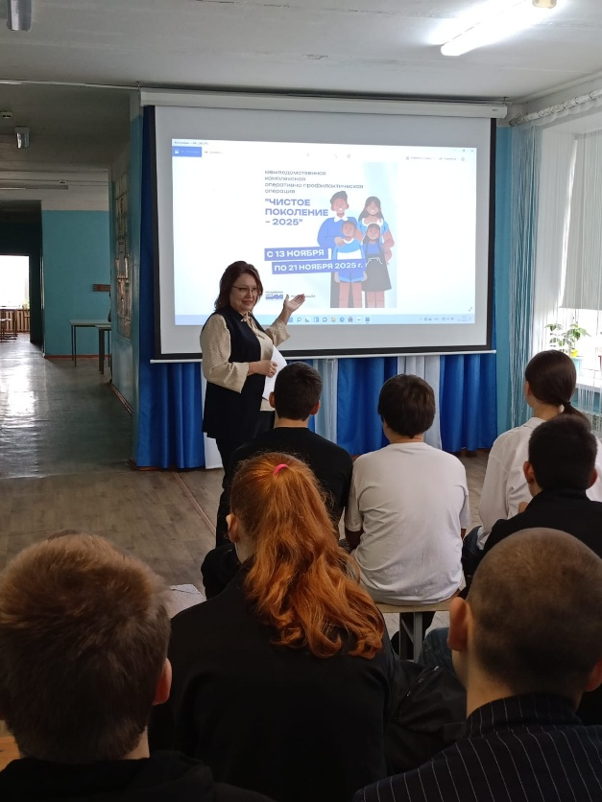

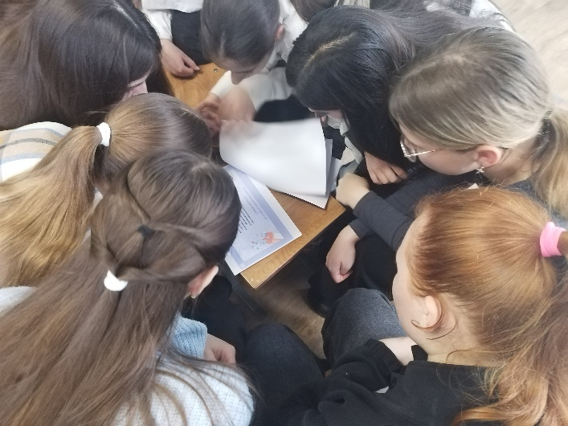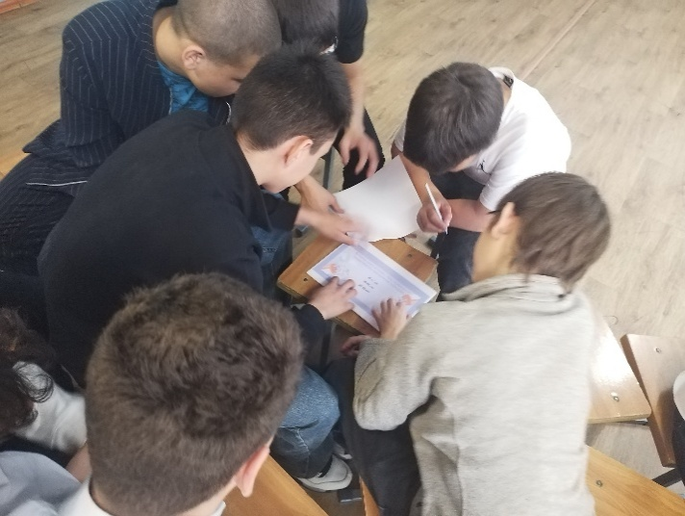
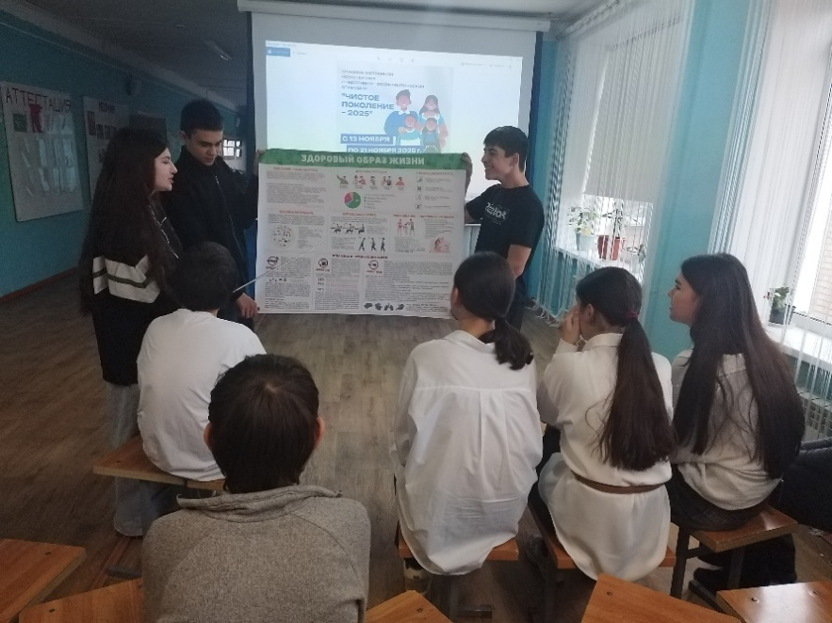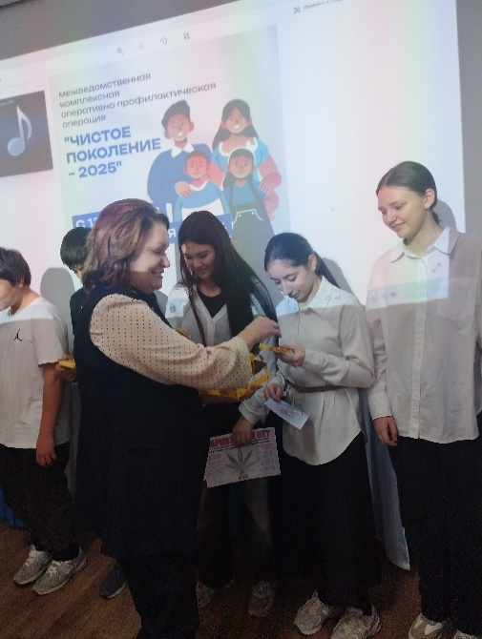
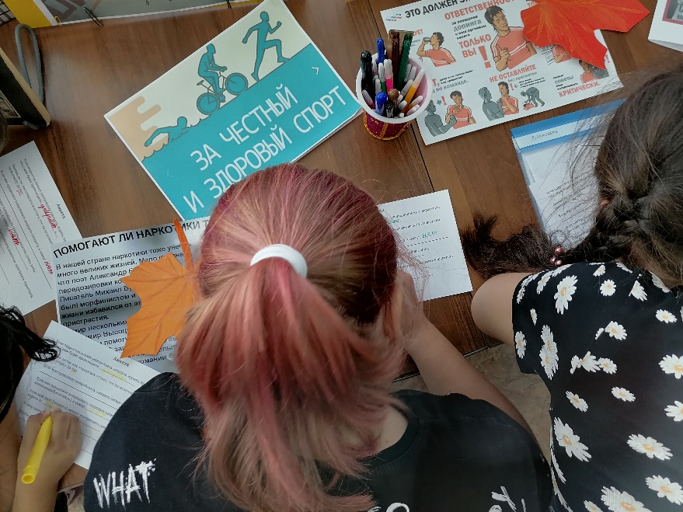

15 ноября - «Веселые старты»
В п.Котлубань пенсионеры продемонстрировали отличный пример здорового образа жизни, успешно пройдя веселые старты, организованные Натальей Давиденко, директором МКУ «ЦКБ» Приняло участие 25 человек (пожилых)

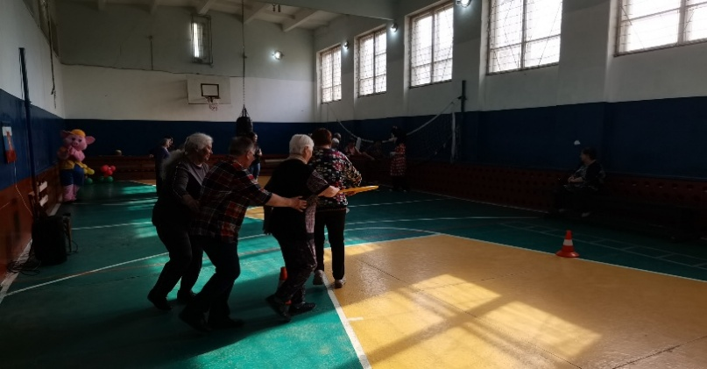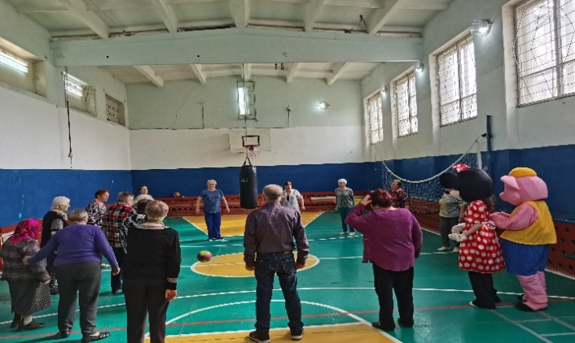
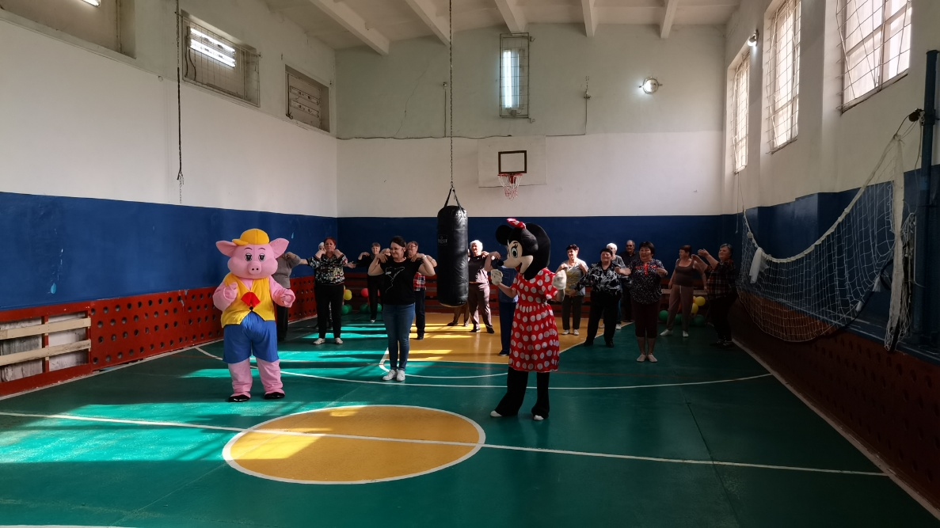

15 ноября - турнир по армрестлингу среди молодежи.
Турнир, посвященный ЗОЖ и терроризму собрал спортсменов в Доме культуры п.Котлубань. Подготовил и провел инструктор по спорту Котлубанского центра Шиповалов А.А. Среди участников были студенты учебных заведений, учащиеся школы и военослужащие. Помимо самих поединок, участники могли ознакомиться с лекциями посвященными пропаганде здорового образа жизни и профилактике экстремистских проявлений в молодежной среде. Приняло участие 15 человек, роздано 10 памяток.

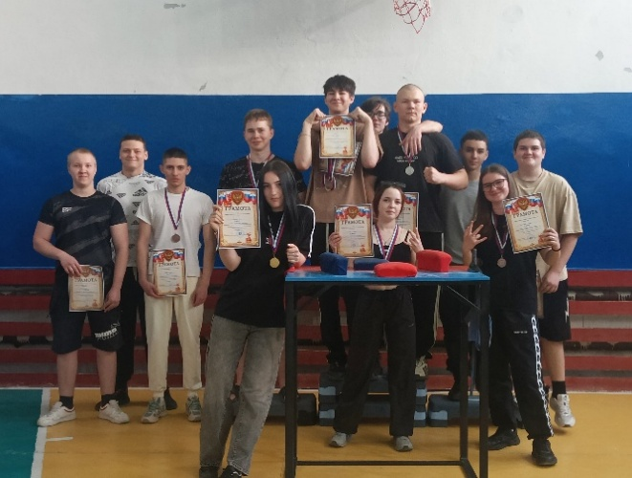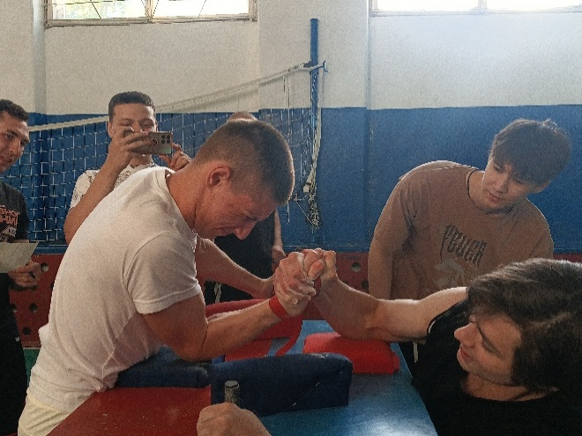

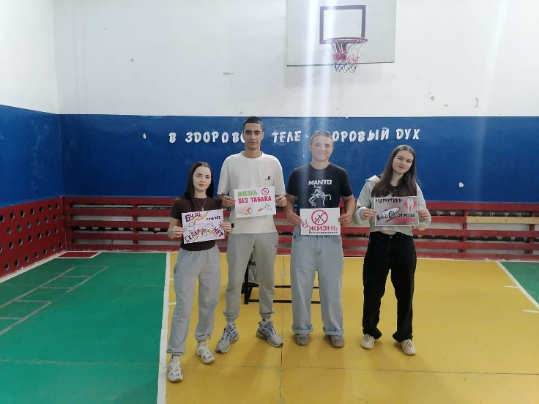

20 ноября - тематический час «Новое поколение выбирает жизнь»
В рамках операции «Чистое поколение» сотрудник Котлубанского Дома культуры Елена Сидорова организовала тематический час для учащихся 4 классов местной школы под названием « Новое поколение выбирает жизнь»
С ребятами поговорили о том, что есть плохого в нашей жизни, что мешает быть здоровыми, умными и сильными – о вредных привычках и их последствиях.
Младшие школьники совместно с работником ДК вспомнили, какие бывают вредные привычки, посмотрели презентацию, так же познавательный мультфильм «Тайна едкого дыма».
В заключении дети сделали вывод о том, что каждый человек хозяин своей судьбы и своего здоровья и должен заниматься спортом и вести здоровый образ жизни! Приняло участие - 35 человек (подростков).
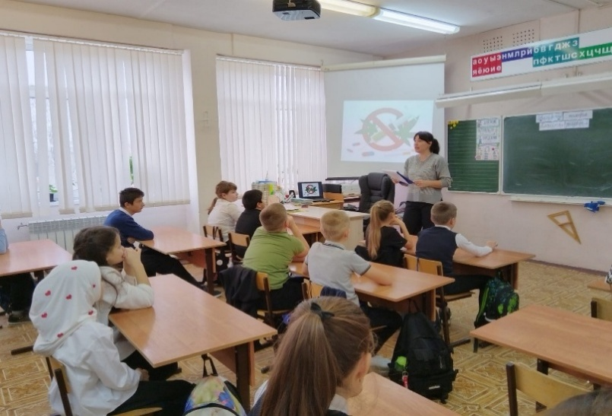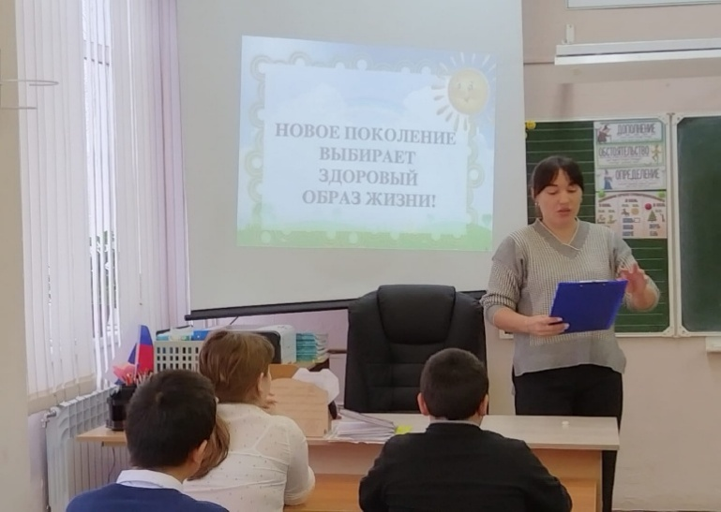

20 ноября - акция «Контроль ради будущего»
Сегодня, 20 ноября, состоялся совместный рейд центра культуры поселка под руководством директора Натальи Давиденко совместно с представителями местного казачьего сообщества. Цель мероприятия заключалась в проверке соблюдения требований закона относительно продажи алкогольной продукции, табака и запрещенных веществ несовершеннолетним гражданам.

напомнили продавцам юридические последствия нарушений и провели профилактическую беседу с подростками, находящимися рядом с торговыми объектами.
Акция призвана привлечь внимание общественности к проблемам детского и юношеского здоровья, повысить ответственность продавцов и способствовать формированию здорового образа жизни среди молодого поколения. Приняло участие 15 человек. 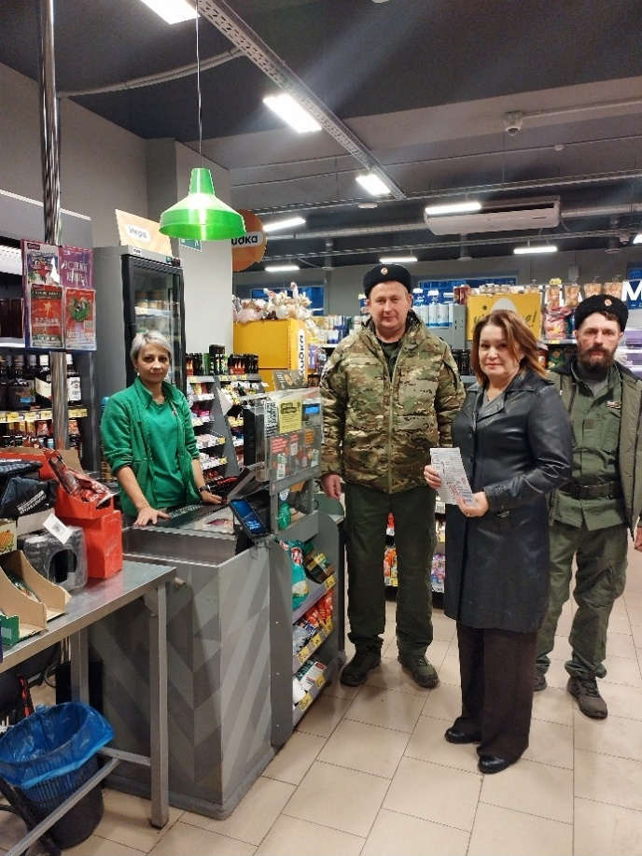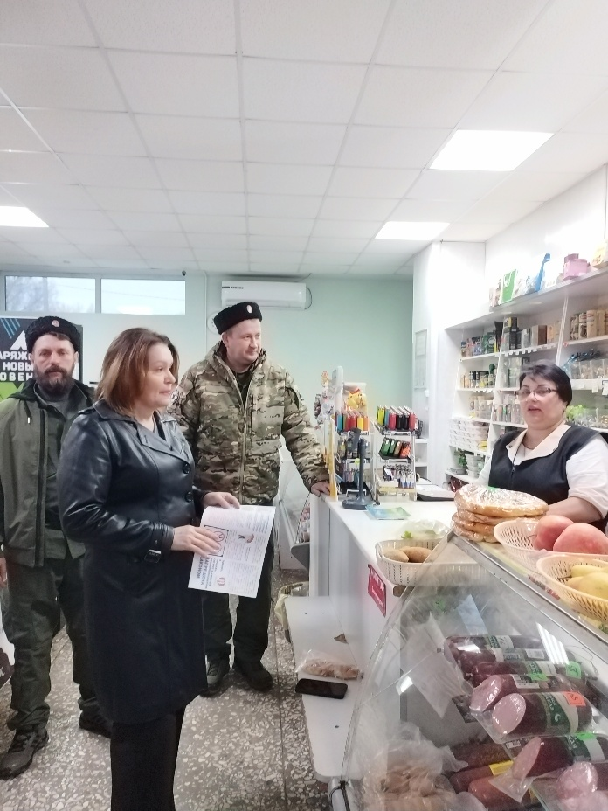
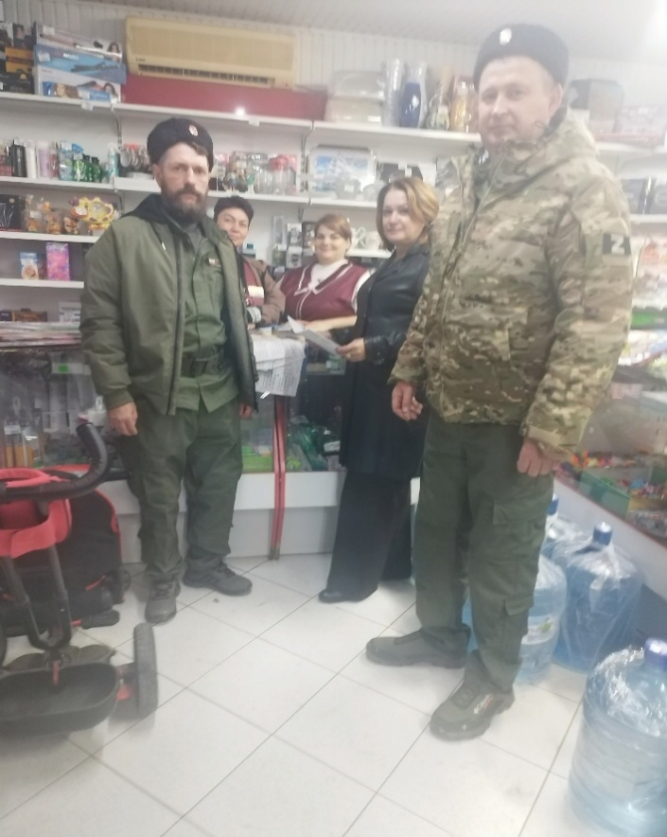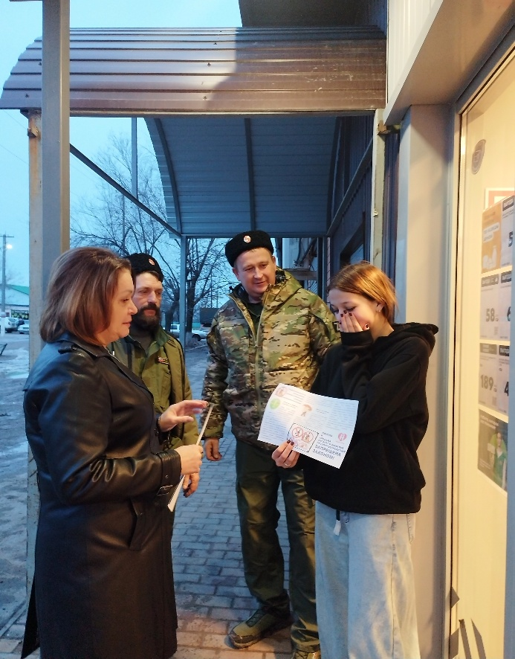

20 ноября – Информационный час «Здоровячок: веселые шаги к здоровью»
Работа с младшими школьниками особенно важна, поскольку именно в этот период закладываются основы здорового образа жизни. Информация с наглядной агитацией помогают сделать общение интересным и запоминающимся, позволяя детям лучше усвоить материал. Приняло участие 12 человек.
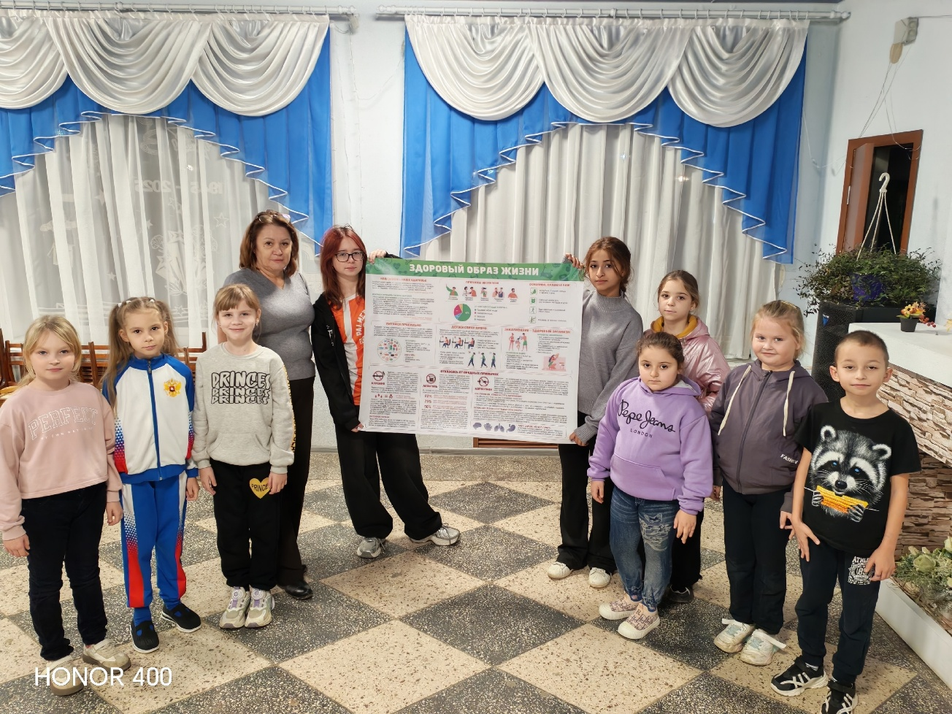

21 ноября – Акция « Я против курения»: выбор здорового образа жизни.
21 ноября волонтеры вместе с сотрудником культуры Галиной Любенко провели акцию, приуроченную к Международному дню отказа от курения. Мероприятие прошло под лозунгами «Я против курения» и «Почему стоит задуматься об отказе от курения».
Участники акции прошлись по улицам поселка, раздавая прохожим информационные буклеты о вреде табакурения и преимуществах отказа от сигарет. Всем курящим предлагалось символически обменять свою сигарету на сладкую конфету. Многие откликнулись на предложение, выбросив сигареты в специальный ящик, демонстрируя осознанный выбор в пользу здоровья активного образа жизни.
таким образом, мероприятие стало ярким примером того, как важно привлекать внимание общественности к проблемам табачной зависимости и популязировать здоровый образ жизни среди населения. Приняло участие 30 человек.

